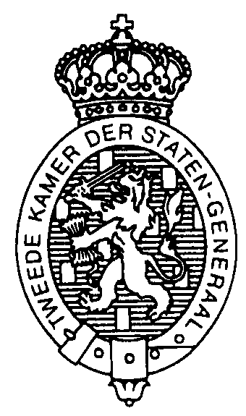
Commissie VW
 |  |  | Aan de minister van Verkeer en Waterstaat
Plaats en datum: | Den Haag, 16 juni 2009
Betreft: | Verzoek om toestemming deelname dhr. ir. L.L.J. Kortsmit van Rijkswaterstaat aan rondetafelgesprek Advies Deltacommissie/ontwerp NWP d.d. 25 juni 2009
Ons kenmerk: | 2009Z11384 / 2009D30041
Geachte heer Eurlings,
Op 25 juni 2009 organiseert de vaste commissie voor Verkeer en Waterstaat een rondetafelgesprek over het advies van de Deltacommissie en over het ontwerp Nationaal Waterplan (kamerstukken 31710, nummers 1 en 3).

Voor dit rondetafelgesprek wil de commissie graag dhr. ir. L.L.J. Kortsmit, projectmanager zeeweringen van Rijkswaterstaat uitnodigen.

Namens de commissie verzoek ik u hierbij de heer Kortsmit toestemming te verlenen om deel te nemen aan dit rondetafelgesprek.

Bij voorbaat dank voor uw positieve reactie.

Hoogachtend,

De griffier van de vaste commissie voor Verkeer en Waterstaat,

I.B. Sneep

